BTS Services informatiques aux organisations SESSION 2023

ANNEXE 7-1-B : Fiche descriptive de réalisation professionnelle (recto)
Épreuve E5 - Conception et développement d’applications (option SLAM) - Coefficient 4

DESCRIPTION D’UNE RÉALISATION PROFESSIONNELLE |  |  | N° réalisation :1
Nom, prénom :Armand Rivechervenson |  | N° candidat :02046751236
Épreuve ponctuelle | Contrôle en cours de formation | Date : 17 / 04 /2023

Contexte de la réalisation professionnelle
Projet utiliser en cours de BTS dans le cadre des AP (4h/semaine)

Intitulé de la réalisation professionnelle
Un site qui permet aux élèves de BTS rentré des comptes rendus de leur journées de stage

Période de réalisation : Entre fin année scolaire 2022 et début année scolaire 2022 Lieu : Lycée Paul Lapie

Modalité : Seul(e) En équipe

Compétences travaillées
Concevoir et développer une solution applicative
Assurer la maintenance corrective ou évolutive d’une solution applicative
Gérer les données
Conditions de réalisation (ressources fournies, résultats attendus)
Projet effectuer dans le cadre de ma formation de BTS SIO.
Résultats attendus : Site web permettant aux élèves de rentrer des comptes rendus, pour faire un résumer de leur journée de stage à leur professeur.

Description des ressources documentaires, matérielles et logicielles utilisées

Les resource matériellles utilisées: Ordinateur fourni par l'etablissement
Les resource logicielles utilisées: XAMPP, localhost, PHPMY, Filezilla, Outil de developpement (VisualStudio Code)

Modalités d’accès aux productions et à leur documentation
Cahier des charge : https://drive.google.com/file/d/1WKN55rKaYtpnHpQJT7_nSjHViJGlXA4E/view?usp=sharing
Code source :https://github.com/Chervenson/Dossier/commit/549e7d2d9000d8fe16ae72fab370c7a8747025f6

TS Services informatiques aux organisations SESSION 2023

ANNEXE 7-1-B : Fiche descriptive de réalisation professionnelle
(verso, éventuellement pages suivantes)
Épreuve E5 - Conception et développement d’applications (option SLAM) - Coefficient 4

Descriptif de la réalisation professionnelle, y compris les productions réalisées et schémas explicatifs

Diagramme des classes
MCD
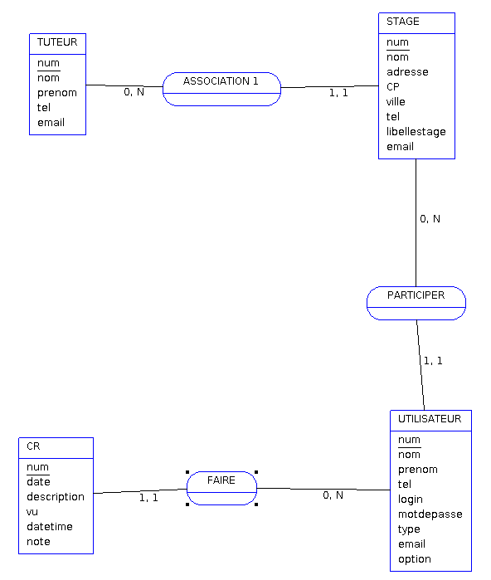

TUTEUR (num, nom, prenom, tel, email)
Clé primaire: num

STAGE (num, nom, adresse, CP, ville, tel, libellestage, email, #num_TUTEUR)
Clé primaire: num
Clé étrangère: num_TUTEUR

CR (num, date, description, vu, datetime, note, #num_UTILISATEUR)
Clé primaire: num
Clé étrangère: num_UTILISATEUR

UTILISATEUR (num, nom, prenom, tel, login, motdepasse, type, email, option, #num_STAGE)
Clé primaire: num
Clé étrangère: num_STAGE

Page de création de comptes-rendus : La page ou les élèves créer des nouveaux comptes-rendus.
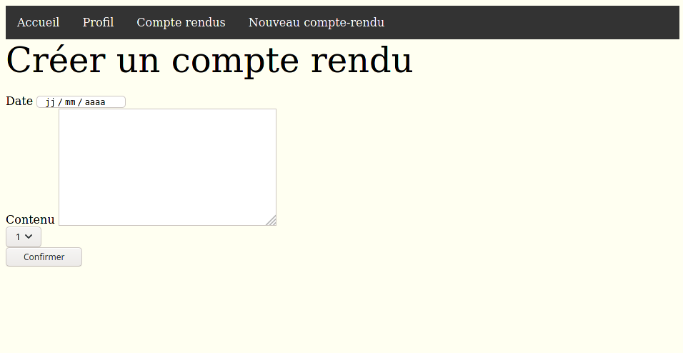

En référence aux conditions de réalisation et ressources nécessaires du bloc « Conception et développement d'applications » prévues dans le référentiel de certification du BTS SIO.
Les réalisations professionnelles sont élaborées dans un environnement technologique conforme à l’annexe II.E du référentiel du BTS SIO.
Conformément au référentiel du BTS SIO « Dans tous les cas, les candidats doivent se munir des outils et ressources techniques nécessaires au déroulement de l’épreuve. Ils sont seuls responsables de la disponibilité et de la mise en œuvre de ces outils et ressources. La circulaire nationale d’organisation précise les conditions matérielles de déroulement des interrogations et les pénalités à appliquer aux candidats qui ne se seraient pas munis des éléments nécessaires au déroulement de l’épreuve. ». Les éléments peuvent être un identifiant, un mot de passe, une adresse réticulaire (URL) d’un espace de stockage et de la présentation de l’organisation du stockage.
Lien vers la documentation complète, précisant et décrivant, si cela n’a été fait au verso de la fiche, la réalisation professionnelle, par exemple service fourni par la réalisation, interfaces utilisateurs, description des classes ou de la base de données.

